ORIGAMI GRUPA NA SFERAKONU FAKULTETA ELEKTROTEHNIKE I RAČUNARSTVA

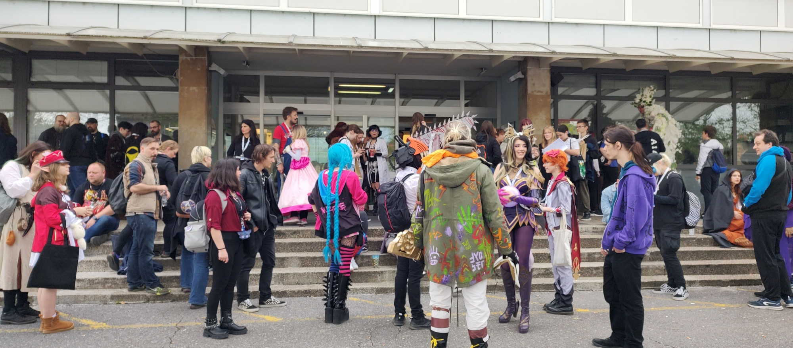

13. 5. 2023. polaznici Origami grupe imali su priliku gostovati na SFeraKonu Fakulteta elektrotehnike i računarstva, zajedno sa članovima Hrvatskog origami društva.   
Pokazivali su SF origami modele.

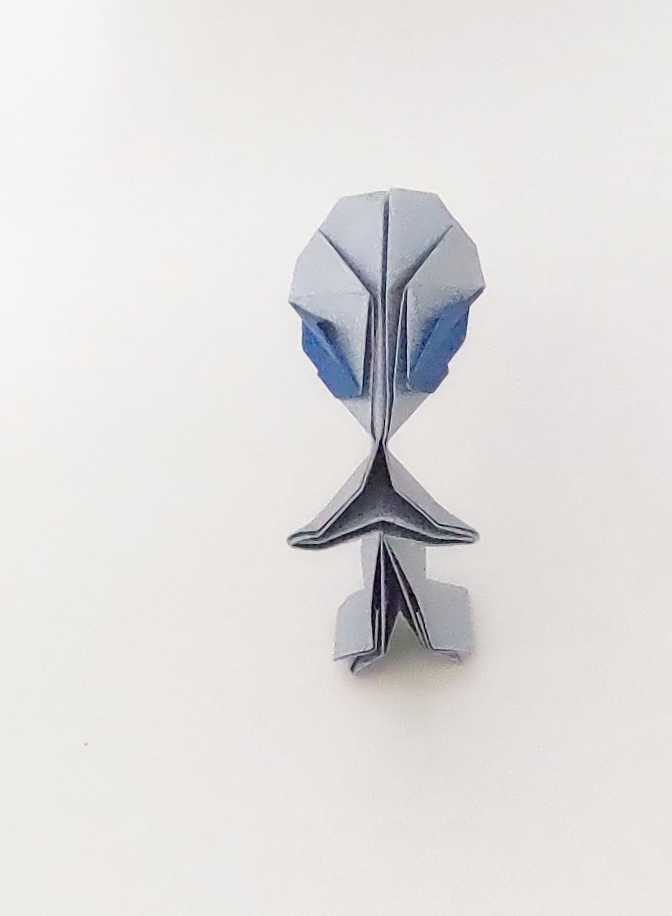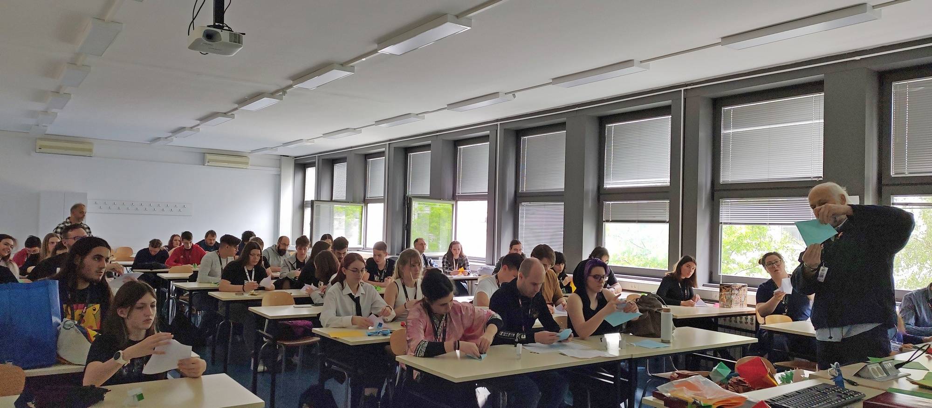

Voditelj Origami grupe:   
Sanja Srbljinović Čuček mag. philol. angl.  
Origami autor, Predsjednica Hrvatskog origami društva